Rozpočet - strana 1 z 1

Servis zařízení VZT a chlazení Depozitáře MZK Brno

**Technická specifikace předmětu zakázky včetně rozpočtu**

**Identifikační údaje:**

Název veřejné zakázky:

***MZK Depozitář - servis VZT a chlazení***

Veřejná zakázka malého rozsahu

Uzavřená výzva

Objednatel :

**Moravská zemská knihovna v Brn**

**Kounicova 65a, Brno**

Místo plnění:

Zhotovitel :

**Depozitář MZK, Bulínova 1, Brno**

**Chlazení Nečas s.r.o.**

**Hradisko 433, Bílovice nad Svitav**

**06975381**

**VÝPOČET CENY:**

**-**

**-**

**-**

**cena za pravidlený servis**

**cena za dodávku a výměnu filtrů**

**cena za konzultace a opravy**

**ROZPOČTOVÉ NÁKLADY**

**Cena v Kč**

**bez DPH / 1 rok**

**Cena v Kč**

**Cena v Kč**

**Cena v Kč**

**Položka**

**bez DPH / 2 roky bez DPH / 3 roky bez DPH / 4 roky**

Cena celkem bez DPH za pravidelný servis

všech zařízení

1

36 250,00 Kč

272 500,00 Kč

193 730,00 Kč

408 750,00 Kč

290 595,00 Kč

545 000,00 Kč

387 460,00 Kč

Filtry (dodávka, výměna, ekologická

likvidace) - všechny zařízení

9

6 865,00 Kč

Cena celkem za standardní opravy zařízení

a konzultace mimo pravidelný servis

120 000,00 Kč

240 000,00 Kč

360 000,00 Kč

480 000,00 Kč

Základ pro DPH

DPH

Základ pro DPH

DPH

21,0 % činí :

21,0 % činí :

15,0 % činí :

15,0 % činí :

**NABÍDKOVÁ CENA CELKEM V KČ BEZ DPH 353 115,00 Kč**

**706 230,00**

**1 059 345,00**

**1 412 460,00**

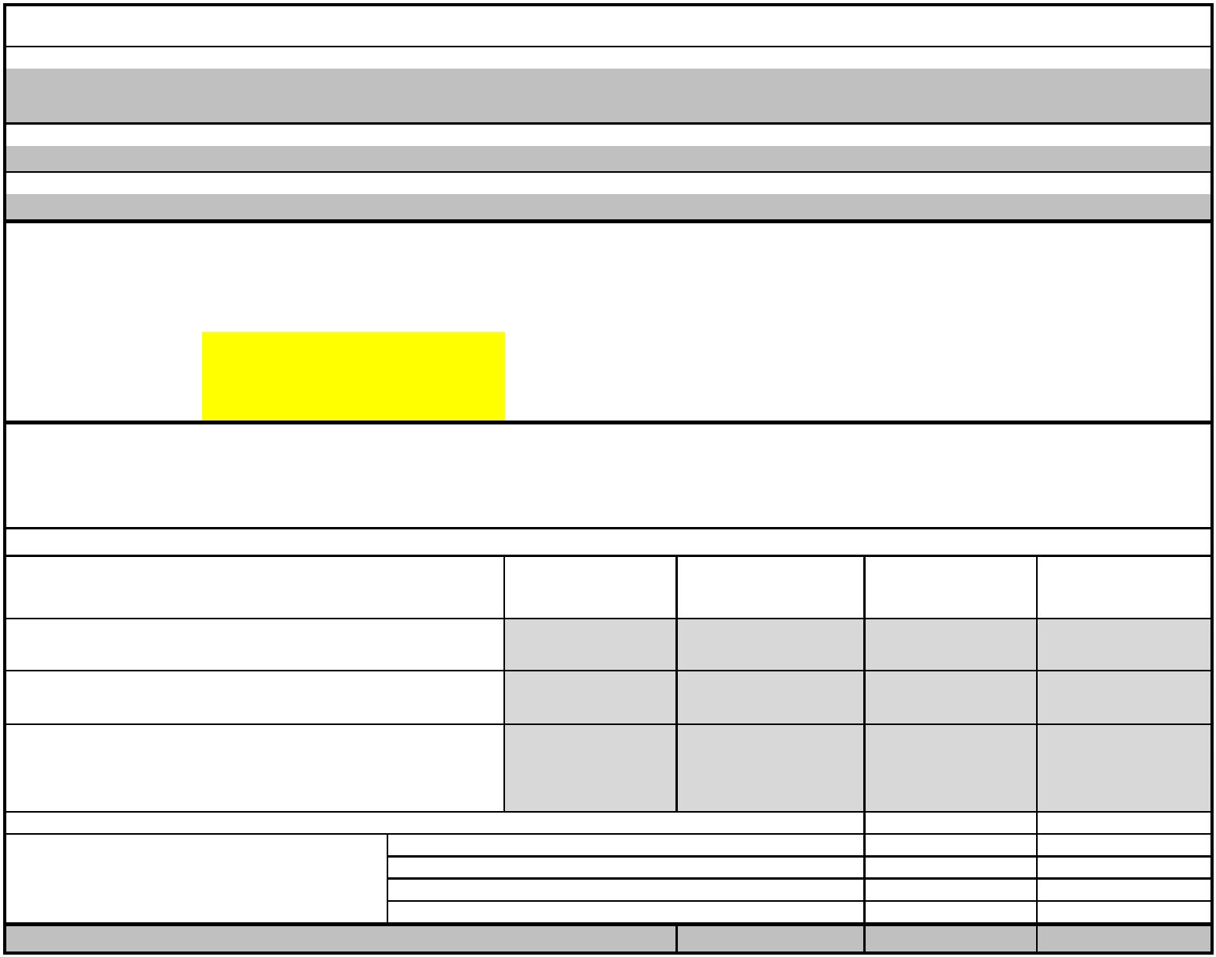

Příloha 1a - strana 1 z 4

**Příloha 1a Technická specifikace předmětu zakázky včetně rozpočtu**

**Servis a údržba kompletu VZT a KLM zařízení Depozitáře MZK Brno**

**Seznam zařízení, četnost a rozpis termínů kontrol**

Zař. č.

Popis zařízení

Množství

Cena prohlídky / ks

**Četnost**

**II Q III Q**

Cena prohlídky

**IV Q** náklady na prohlídku 1 náklady na prohlídku 2 celkem náklady/rok

**l Q**

**751 - Vzduchotechnika**

01.01.01 **vzduchotechnické jednotky pos. 01.01.01**

Vzduchotechnická jednotka dle standardu VZT1 **včetně**

**regenerační VZT jednotky 3.01 se silikagelovým rekuperátorem**

0

1.01.01

1,0

1,0

1 500

250

1

1

1

1

1 500

250

1 500

250

3 000

500

Odporový parní zvlhčovač, výklopný, nerezová nádrž, vč. regulace 0-

1.01.02 10V a karty RS485, 1x distributor l=1879mm, D=60mm, parní hadice

0

D60 x3m, kondenzátní hadice D13x3m dle standardu ZV

Požární klapka čtyřhranná, se servopohonem 230V bez napětí

0

0

0

1.30.01

1.31.01

1.32.01

2,0

2,0

250

250

1

1

0

0

0

500

500

500

500

zavřeno, vč. montážního rámu, požární odolnost 90 min

Požární klapka čtyřhranná, se servopohonem 230V bez napětí

zavřeno, vč. montážního rámu, požární odolnost 90 min

Požární klapka čtyřhranná, se servopohonem 230V bez napětí

zavřeno, vč. montážního rámu, požární odolnost 90 min

6,0

250

200

1

1

1 500

1 500

0

1.40.01 Regulátor průtoku variabilní se servopohonem 24V

32,0

1

1

1

1

6 400

0

6 400

0

12 800

0

0

2.01.01 **vzduchotechnické jednotky pos. 02.01.01**

Vzduchotechnická jednotka dle standardu VZT2 **včetně**

**regenerační VZT jednotky 4.01 se silikagelovým rekuperátorem**

0

0

0

2.01.01

1,0

1,0

1,0

1 500

250

1

1

1

1 500

1 500

3 000

Odporový parní zvlhčovač, výklopný, nerezová nádrž, vč. regulace 0-

2.01.02 10V a karty RS485, 1x distributor l=1879mm, D=60mm, parní hadice

D60 x3m, kondenzátní hadice D13x3m dle standardu ZV

250

250

500

Radiální ventilátor opláštěný BOX, s EC motorem, tlumicí manžetou

na sání a výtlaku, uzavírací klapkou na servopohon na výtlaku

2.01.04

200

200

200

400

Požární klapka čtyřhranná, se servopohonem 230V bez napětí

zavřeno, vč. montážního rámu, požární odolnost 90 min

Požární klapka čtyřhranná, se servopohonem 230V bez napětí

zavřeno, vč. montážního rámu, požární odolnost 90 min

Požární klapka čtyřhranná, se servopohonem 230V bez napětí

zavřeno, vč. montážního rámu, požární odolnost 90 min

Požární klapka čtyřhranná, se servopohonem 230V bez napětí

zavřeno, vč. montážního rámu, požární odolnost 90 min

Požární klapka kruh, se servopohonem 230V, vč. montážního rámu,

požární odolnost 90 min

02.30.01

02.31.01

02.32.01

02.33.01

02.34.01

2,0

2,0

6,0

2,0

1,0

250

250

250

250

250

1

1

1

1

1

0

0

0

0

0

500

500

500

500

1 500

500

1 500

500

250

250

02.40.01 Regulátor průtoku variabilní se servopohonem 24V

02.41.01 Regulátor průtoku variabilní se servopohonem 24V

02.42.01 Regulátor průtoku variabilní se servopohonem 24V

05.01.01 **vzduchotechnické jednotky pos. 05.01.01**

12,0

6,0

200

200

200

1

1

1

1

1

1

2 400

1 200

4 400

0

2 400

1 200

4 400

0

4 800

2 400

8 800

0

22,0



Příloha 1a - strana 2 z 4

**Příloha 1a Technická specifikace předmětu zakázky včetně rozpočtu**

**Servis a údržba kompletu VZT a KLM zařízení Depozitáře MZK Brno**

**Seznam zařízení, četnost a rozpis termínů kontrol**

Zař. č.

Popis zařízení

Množství

Cena prohlídky / ks

**Četnost**

**II Q III Q**

Cena prohlídky

**IV Q** náklady na prohlídku 1 náklady na prohlídku 2 celkem náklady/rok

**l Q**

1

0

5.01.01 Vzduchotechnická jednotka dle standardu VZT3

1,0

1,0

1,0

6,0

1 500

1 500

250

1

1

1

1

1 500

0

1 500

0

3 000

0

0

5.01.01 **vzduchotechnické jednotky pos. 05.01.01**

Vzduchotechnická jednotka dle standardu VZT4, **včetně**

**regenerační VZT jednotky 13.01 se silikagelovým RK**

1

1

1

1.01.01

1

1 500

250

0

1 500

3 000

Odporový parní zvlhčovač, výklopný, nerezová nádrž, vč. regulace 0-

1.01.02 10V a karty RS485, 1x distributor l=964mm, D=60mm, parní hadice

D60 x3m, kondenzátní hadice D13x3m dle standardu ZV

1

250

500

Požární klapka čtyřhranná se servopohonem 230V bez napětí

zavřeno, vč. montážního rámu, požární odolnost 90 min

1.30.01

250

1 500

1 500

11.40.01 Regulátor průtoku variabilní se servopohonem 24V

11.41.01 Regulátor průtoku variabilní se servopohonem 24V

11.42.01 Regulátor průtoku variabilní se servopohonem 24V

12.01.01 **vzduchotechnické jednotky pos. 12.01.01**

2,0

2,0

2,0

200

200

200

1

1

1

1

1

1

400

400

400

0

400

400

400

0

800

800

800

0

Vzduchotechnická jednotka dle standardu VZT5, **včetně**

2.01.01 **regenerační VZT jednotky 14.01 se silikagelovým**

**rekuperátorem**

1

1,0

1,0

1 500

250

1

1

1

1

1 500

1 500

3 000

Odporový parní zvlhčovač, výklopný, nerezová nádrž, vč. regulace 0-

2.01.02 10V a karty RS485, 1x distributor l=1269mm, D=60mm, parní hadice

D60 x3m, kondenzátní hadice D13x3m dle standardu ZV

1

250

250

500

Požární klapka čtyřhranná, se servopohonem 230V bez napětí

zavřeno, vč. montážního rámu, požární odolnost 90 min

1

2.30.01

4,0

2,0

250

250

1

1

0

1 000

500

1 000

1 000

1

2.40.01 Regulátor průtoku variabilní čtyřhranný se servopohonem 24V

1

500

1

1

1

1

5.01.01 **vzduchotechnické jednotky pos. 15.01.01**

5.01.01 Vzduchotechnická jednotka dle standardu VZT6

6.01.01 **vzduchotechnické jednotky pos. 16.01.01**

0

0

0

1,0

1 500

1

1

1

1 500

0

1 500

0

3 000

0

6.01.01 Vzduchotechnická jednotka dle standardu VZT7

Požární klapka čtyřhranná se servopohonem 230V bez napětí

1,0

3,0

1 500

250

1

1

1 500

1 500

3 000

1

6.30.01

6.31.01

0

0

750

500

750

500

zavřeno, vč. montážního rámu, požární odolnost 90 min

Požární klapka čtyřhranná se servopohonem 230V bez napětí

zavřeno, vč. montážního rámu, požární odolnost 90 min

1

2,0

250

1



Příloha 1a - strana 3 z 4

**Příloha 1a Technická specifikace předmětu zakázky včetně rozpočtu**

**Servis a údržba kompletu VZT a KLM zařízení Depozitáře MZK Brno**

**Seznam zařízení, četnost a rozpis termínů kontrol**

Zař. č.

Popis zařízení

Množství

Cena prohlídky / ks

**Četnost**

**II Q III Q**

Cena prohlídky

**IV Q** náklady na prohlídku 1 náklady na prohlídku 2 celkem náklady/rok

**l Q**

Požární klapka čtyřhranná se servopohonem 230V bez napětí

zavřeno, vč. montážního rámu, požární odolnost 90 min

16.32.01

2,0

250

1

0

500

500

1

1

1

1

1

6.40.01 Regulátor průtoku variabilní se servopohonem 24V

6.41.01 Regulátor průtoku variabilní se servopohonem 24V

6.42.01 Regulátor průtoku variabilní se servopohonem 24V

7.01.01 **vzduchotechnické jednotky pos. 17.01.01**

6,0

200

200

200

1

1

1

1

1

1

1 200

2 400

5 200

0

1 200

2 400

5 200

0

2 400

4 800

10 400

0

12,0

26,0

7.01.01 Vzduchotechnická jednotka dle standardu VZT8

1,0

8,0

1 500

250

1

1

1

1 500

1 500

3 000

Požární klapka čtyřhranná, se servopohonem 230V bez napětí

17.30.01

17.31.01

17.32.01

17.33.01

0

0

0

0

2 000

1 500

500

2 000

1 500

500

zavřeno, vč. montážního rámu, požární odolnost 90 min

Požární klapka kruh, se servopohonem 230V, vč. montážního rámu,

požární odolnost 90 min

Požární klapka čtyřhranná, se servopohonem 230V bez napětí

zavřeno, vč. montážního rámu, požární odolnost 90 min

Požární klapka kruh, se servopohonem 230V, vč. montážního rámu,

požární odolnost 90 min

6,0

2,0

250

250

250

1

1

1

16,0

4 000

4 000

P1.01.01 Ventilátor potrubní,Qv=10100m3/h, dle standardu V1

1,0

1,0

250

250

1

1

1

1

250

250

250

250

500

500

P2.01.01 Ventilátor potrubní Qv=8000m3/h, dle standardu V1

Kondenzační jednotka split systému s invertorem s celoročním

K1.01.01

2,0

450

1

1

1

900

900

1 800

chlazením Qch=10kW, R410a, U=400V

Podstropní jednotka split systému s invertorem s celoročním

chlazením Qch=10kW, R410a, U=230V, vč. kabelového ovladače

K1.01.02

2,0

2,0

1,0

300

1 500

450

1

1

1

600

0

600

3 000

450

1 200

3 000

900

Revize úniku regulovatelných látek / chladiva

Kondenzační jednotka split systému s invertorem s celoročním

chlazením

Nástěnná jednotka split systému s invertorem s celoročním

chlazením, vč. kabelového ovladače

K1.02.01

K1.02.02

1

1

450

1,0

300

1

300

300

600

T.01.01 Ventilátor potrubní dle standardu V1

4,0

1,0

200

200

1

1

1

1

800

200

800

200

1 600

400

T.01.02 Potrubní ventilátor vč. připojovacích a manžet

Potrubní ventilátor vč. připojovacích a manžet a zpětné klapky do

potrubí

H1.01.01

11,0

3,0

250

250

250

1

1

1

1

1

2 750

750

2 750

750

5 500

1 500

H1.01.02 Stěnový radiální ventilátor, vč zpětné klapky

Požární klapka, se servopohonem 230V, vč. montážního rámu,

požární odolnost 90 min

H.30.01

1,0

0

0

250

0

250

0

Těsná hliníková klapka se servopohonem 230V s bezpečnostní

pružinou

Těsná hliníková klapka se servopohonem 230V s bezpečnostní

pružinou

Těsná ocelová klapka s garancí přetlaku dp=50Pa, pro montáž na

potrubí

1,0

1,0

1,0

250

250

250

1

1

1

1

1

1

250

250

500

250

250

250

250

500

500



Příloha 1a - strana 4 z 4

**Příloha 1a Technická specifikace předmětu zakázky včetně rozpočtu**

**Servis a údržba kompletu VZT a KLM zařízení Depozitáře MZK Brno**

**Seznam zařízení, četnost a rozpis termínů kontrol**

Zař. č.

Popis zařízení

Množství

Cena prohlídky / ks

**Četnost**

**II Q III Q**

Cena prohlídky

**IV Q** náklady na prohlídku 1 náklady na prohlídku 2 celkem náklady/rok

**l Q**

Těsná hliníková klapka se servopohonem 230V s bezpečnostní

pružinou

Těsná hliníková klapka se servopohonem 230V s bezpečnostní

pružinou

Těsná ocelová klapka s garancí přetlaku dp=50Pa, pro montáž na

potrubí

1,0

1,0

1,0

250

250

250

1

1

1

1

1

1

250

250

250

250

250

250

500

500

500

0

0

0

0

Revize požárně bezpečnostních zařízení

73,0

1,0

200

800

1

1

1

14 600

800

14 600

1 600

5 100

Potrubní rozvody - kontrola neporušenosti potrubních rozvodů

Cestovné a náklady na přepravu

1

1

800

2 550

1,0

2 550

2 550

**Celkem v Kč bez DPH**

**136 250**

Při kontrole budou sepsán stav zařízení a případný návrh na opravu.

Provozovatel zajistí bezplatné parkování a přístup do dotčených prostor technikům servisní firmy.

Rozsah servisních činností jmusí splňovat podmínky pro možnost uplatnění práv ze záruky na zařízení po dobu 24 měsíců.

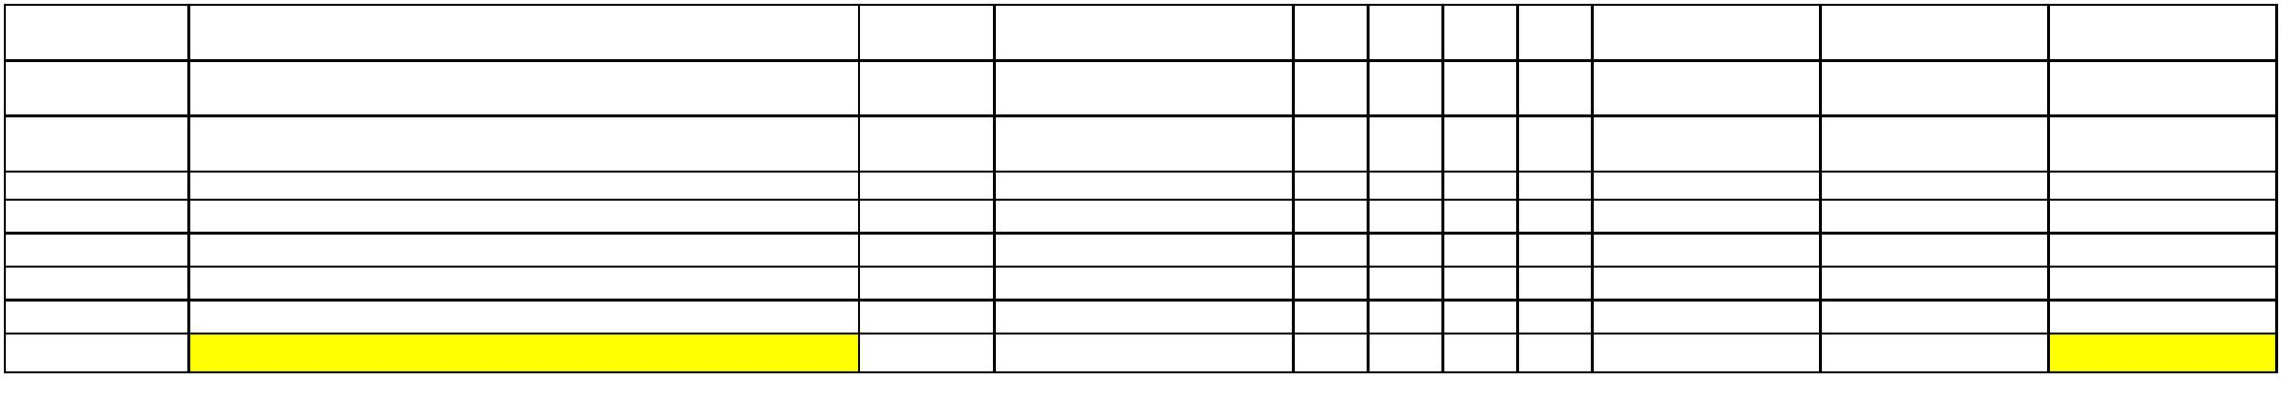

strana 1 z 1

**Příloha 1b**

**Technická specifikace Předmětu zakázky včetně rozpočtu**

Servis a údržba kompletu VZT a KLM zařízení Depozitáře MZK Brno - FILTRY

Seznam zařízení - FILTRŮ

Poz.

Popis - číslo zařízení

MJ

počet

Jednotková cena

Celková cena

1

2

3

4

5

6

7

8

**AHU 1.01** - originální sada filtrů výrobce jednotek Fläkt

**AHU 2.01** - originální sada filtrů výrobce jednotek Fläkt

**AHU 5.01** - originální sada filtrů výrobce jednotek Fläkt

**AHU 11.01** - originální sada filtrů výrobce jednotek Fläkt

**AHU 12.01** - originální sada filtrů výrobce jednotek Fläkt

**AHU 15.01** - originální sada filtrů výrobce jednotek Fläkt

**AHU 16.01** - originální sada filtrů výrobce jednotek Fläkt

**AHU 17.01** - originální sada filtrů výrobce jednotek Fläkt

**Celkem v Kč bez DPH**

sada

sada

sada

sada

sada

sada

sada

sada

1,0

1,0

1,0

1,0

1,0

1,0

1,0

1,0

30 000

30 000

4 200

30 000

30 000

4 200

11 300

13 250

1 615

11 300

13 250

1 615

4 100

4 100

2 400

2 400

**96 865**

Dodávka a výměna filtrační vložek, včetně dopravy, přesunů a ekologické likvidace zanesených filtračních vložek

Počet sad / výměn filtrů za rok bude dán jejich zanesením (ovlivňuje okolní prostředí a četnost používání zařízení).

Uvedená cena představuje cena za 1 výměnu.

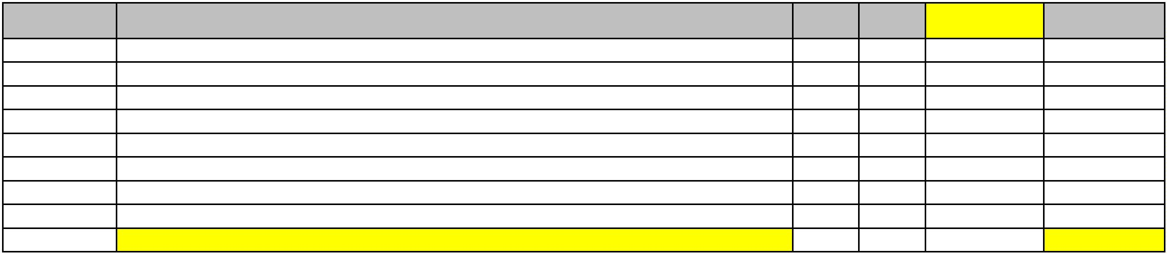

strana 1 z 1

**Příloha 1c**

**Technická specifikace Předmětu zakázky včetně rozpočtu**

Hodinová sazba - konzultace a opravy

**Hodinová sazba v**

**Kč bez DPH (cena za Cena v Kč bez DPH celkem**

**Předpokládaný**

**počet za rok**

Poz.

1

**Název a charakteristika**

**M.j.**

**1**

**hod.)**

Hodinová sazba za opravy a konzultace VZT

hod

200

600,00 Kč

120 000,00 Kč

120 000,00 Kč

**Celkem v Kč bez DPH**

